Приложение № 2
к извещению о запросе котировок

в электронной форме

ТЕХНИЧЕСКОЕ ЗАДАНИЕ
на оказание услуг по комплексной уборке внутренних помещений здания и прилегающей территории ГАУ «Реабилитационный центр для детей и подростков с ограниченными
возможностями здоровья» города Кумертау, расположенного по адресу: РБ, г. Кумертау, ул.Советская, 1А

- Место и объем оказания услуг: здание (S=3869 м2); прилегающая территория( S=9295 м2)
ГАУ СОН «Реабилитационный центр для детей и подростков с ограниченными возможностями здоровья» города Кумертау по адресу: Республика Башкортостан, г.Кумертау, ул.Советская, 1 А.
- Требования к безопасности оказываемых услуг: В соответствии с требованиями законодательства и нормативно-технической документации на все применяемые расходные химические материалы должны быть представлены санитарно-гигиенические сертификаты и иные документы, подтверждающие безопасность и качество продукции. Исполнитель гарантирует, что качество проводимого обслуживания полностью соответствует требованиям, предъявляемым к данному виду оказываемых услуг.
Работники обслуживающей компании, непосредственно оказывающие услуги должны иметь: требуемые для оказания услуг квалификацию и допуски, допуск к работе по медицинским осмотрам, справка о несудимости, справки от нарколога и психиатра, а так же опрятный и аккуратный внешний вид, униформу.
- Требования к результатам оказываемых услуг:
Внутренние помещения здания (S= 3869 ^{м2}) всегда должны быть чистыми и отвечать санитарно-гигиеническим требованиям и нормам. Работники обслуживающей компании должны знать: правила санитарии и гигиены по содержанию убираемых мест; устройство и правила эксплуатации обслуживаемого оборудования и приспособлений; правила уборки; назначение и концентрацию дезинфицирующих и моющих средств; правила эксплуатации санитарно- технического оборудования; режим работы учреждения; организационную структуру учреждения; правила техники безопасности и противопожарной безопасности; правила внутреннего трудового распорядка; правила и нормы охраны труда.

График работы - уборка производится, согласно режима работы учреждения.
1,2 этажи, подвальное помещение, лестничные пролеты , пищеблок с 8 час 00 мин до 17 час 00 мин , обед с 13 час 00 мин до 14 час 00 мин, выходной: суббота воскресенье
3,4 этажи – с 9 час 00 мин до 17 час 00 мин , обед с 13 час 00 мин до 14 час 00 мин с понедельника по пятницу, суббота с 9 час 00 мин до 14 час 00 мин без обеда, выходной воскресенье.
Сроки оказания услуг: Со дня, следующего за днем заключения договора по 31 марта 2021 года.

В праздничные и выходные дни периодичность оказания услуг осуществляется по согласованию с администрацией ГАУ Реабилитационный центр г.Кумертау, но не чаще периодичности, установленной настоящим Договором.
4. Оказание услуг с использованием собственного оборудования, инструментов, фирменной спецодежды и расходных материалов, (специальных моющих средств: средств для мытья полов, для уборки санитарных зон, кислотных средств для глубокой чистки кислотостойких настенных и напольных покрытий санузлов, средств для мойки стекол и зеркал; пакетов для выноса мусора). Все применяемые Исполнителем расходные материалы должны быть не токсичны, не иметь резкого запаха. Заказчик предоставляет Исполнителю служебные помещения для хранения оборудования, инвентаря и расходных материалов, используемых при оказании услуг, а также для переодевания персонала.
- оперативное оказание услуг в случае чрезвычайных обстоятельств: уборка различных загрязнений при прорывах инженерных сетей, срабатывании различных систем и других непредвиденных обстоятельствах локального характера, без дополнительной платы;
- назначение лица (менеджера), ответственного за качество услуг, за координацию и деятельность персонала в процессе исполнения обязанностей по оказанию услуг;
- осуществление менеджером Исполнителя еженедельного контроля качества услуг, дисциплины персонала и обеспечение необходимыми инструментами и расходными материалами;

5. Необходимые материалы на период оказания услуг:

№ п/п | Наименование материалов | Краткая характеристика
 | Хлорная известь (концентрация, 5- 0,5 %) | - для обработки раковин, умывальников, унитазов;  - для обработки помещений (полов, стен, дверей и т.п.);  - для обработки оборудования.
 | Хлорамин Б (концентрация, 0,5 %) | - для дезинфекции помещений, оборудования;
 | Гипохлорид натрия, вырабатываемый на электрохимической установке (ЭФФЕКТ, Доместос, Лиолит) | - обеззараживание объектов при проведении профилактической, текущей, заключительной дезинфекции;
 |  | для дезинфекции и чистки санитарно-технического оборудования, поверхностей помещений.
2 | Порошок стиральный | Высококачественный ПАВ в средней концентрации для бытового применения. Помимо стирки одежды и текстильной продукции стиральный порошок должен быть пригоден к применению для мытья поверхностей, таких как стены, пол, кафельная плитка, мебель, а также для очистки от загрязнений эмалированных емкостей. Должен быть предназначен для использования без средств индивидуальной защиты. Упаковка не менее 450 г
3 | Порошкообразное чистящее средство | Чистящий порошок с эффектом соды, должен быть предназначен для чистки различных фаянсовых, керамических и эмалированных поверхностей на кухне, в ванной комнате и туалете, не царапая их. Упаковка не менее 500 г
4 | Чистящее средство для сантехники | Чистящее, моющее средство для раковин, унитазов, ванн, кафеля и другой сантехники. Не должно содержать хлора, эффективно удаляет ржавчину, известковый налет, въевшуюся грязь, устраняет неприятный запах. Должен быть в гелеобразном состоянии. Упаковка не менее 1л
5 | Туалетная бумага, бумажные полотенца | Размер ширина не менее 9,5 см, однослойная в рулонах, упакованная в полиэтиленовую упаковку, бумажные полотенца хорошего качества.
6 | Мыло жидкое | Должно представлять собой готовую к применению вязкую однородную бесцветную или соответствующую цвету красителя жидкость, с характерным запахом отдушки. Средство должно быть гипоаллергенное, обладать смягчающими и увлажняющими кожу свойствами. Упаковка: пластмассовый флакон с дозатором, объем не менее 500 мл.
7 | Мыло хозяйственное | Твердое, не содержащее красителей и ароматизаторов, предназначенное для стирки белья и мытья твердых поверхностей, содержание жирных кислот не менее 65%. Вес одного куска - не менее 200 гр.
8 | Мешки для мусора 30л | ПВХ. Для упаковки пищевых и не пищевых отходов. Объем 30 литров, в упаковке 30 шт. ГОСТ  Р 50962-96.Цвет черный.
9 | Мешки для мусора 60л | ПВХ. Для упаковки пищевых и не пищевых отходов. Объем 60 литров, в упаковке 30 шт. ГОСТ  Р 50962-96.Цвет черный или голубой.
10 | Ткань для мытья полов | Цвет: белый или серый;  Плотность не менее 190 г/ м.кв. не более 210 г/ м.кв.; Ширина не менее 75 см не более 100 см.
11 | Салфетки для влажной уборки | Количество в упаковке не менее 3 шт. Состав 80% полиэстер, 20% полиамид; Плотность не менее 290 гр. на кв.м.
12 | Щетки металлические | Размер не менее 8,5*5,5*2,9 см.
13 | Губки для мытья | Размер не менее 8,5*5,5*2,9 см., поролон, упакованные в полиэтиленовый пакет по 5 шт.
14 | Белизна или эквивалент | Должен хорошо дезинфицировать любые поверхности. Упаковка не менее 1л.
15 | Средство для мытья стекол | Соответствие требованиям ГОСТ Р 51696-2000 «Товары бытовой химии. Общие технические требования». Флакон с распылителем. Объем во флаконе не менее 500 мл.
16 | Перчатки | Перчатки хозяйственные латексные, для всех видов работ, требующих надежной зашиты рук, упакованные попарно в полиэтиленовый пакет.
17 | Средство для мытья полов | Моющее средство для пола, концентрированное, объем: не менее 5 л
18 | Освежитель воздуха | Аэрозольный освежитель воздуха в ассортименте (не менее 4-х ароматов в равных пропорциях, объем одной шт. не менее 300 мл, не более 400 мл.
19 | Средство для чистки канализации | Средство для чистки труб Крот (или эквивалент), объем одной шт. (пластиковой бутылки) не менее 1000 мл.

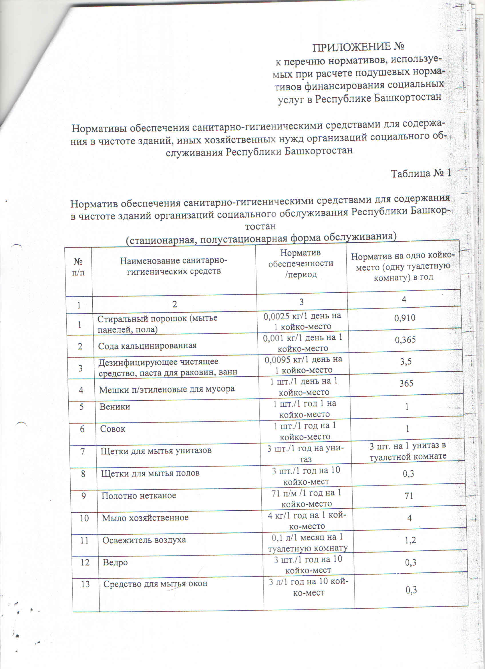

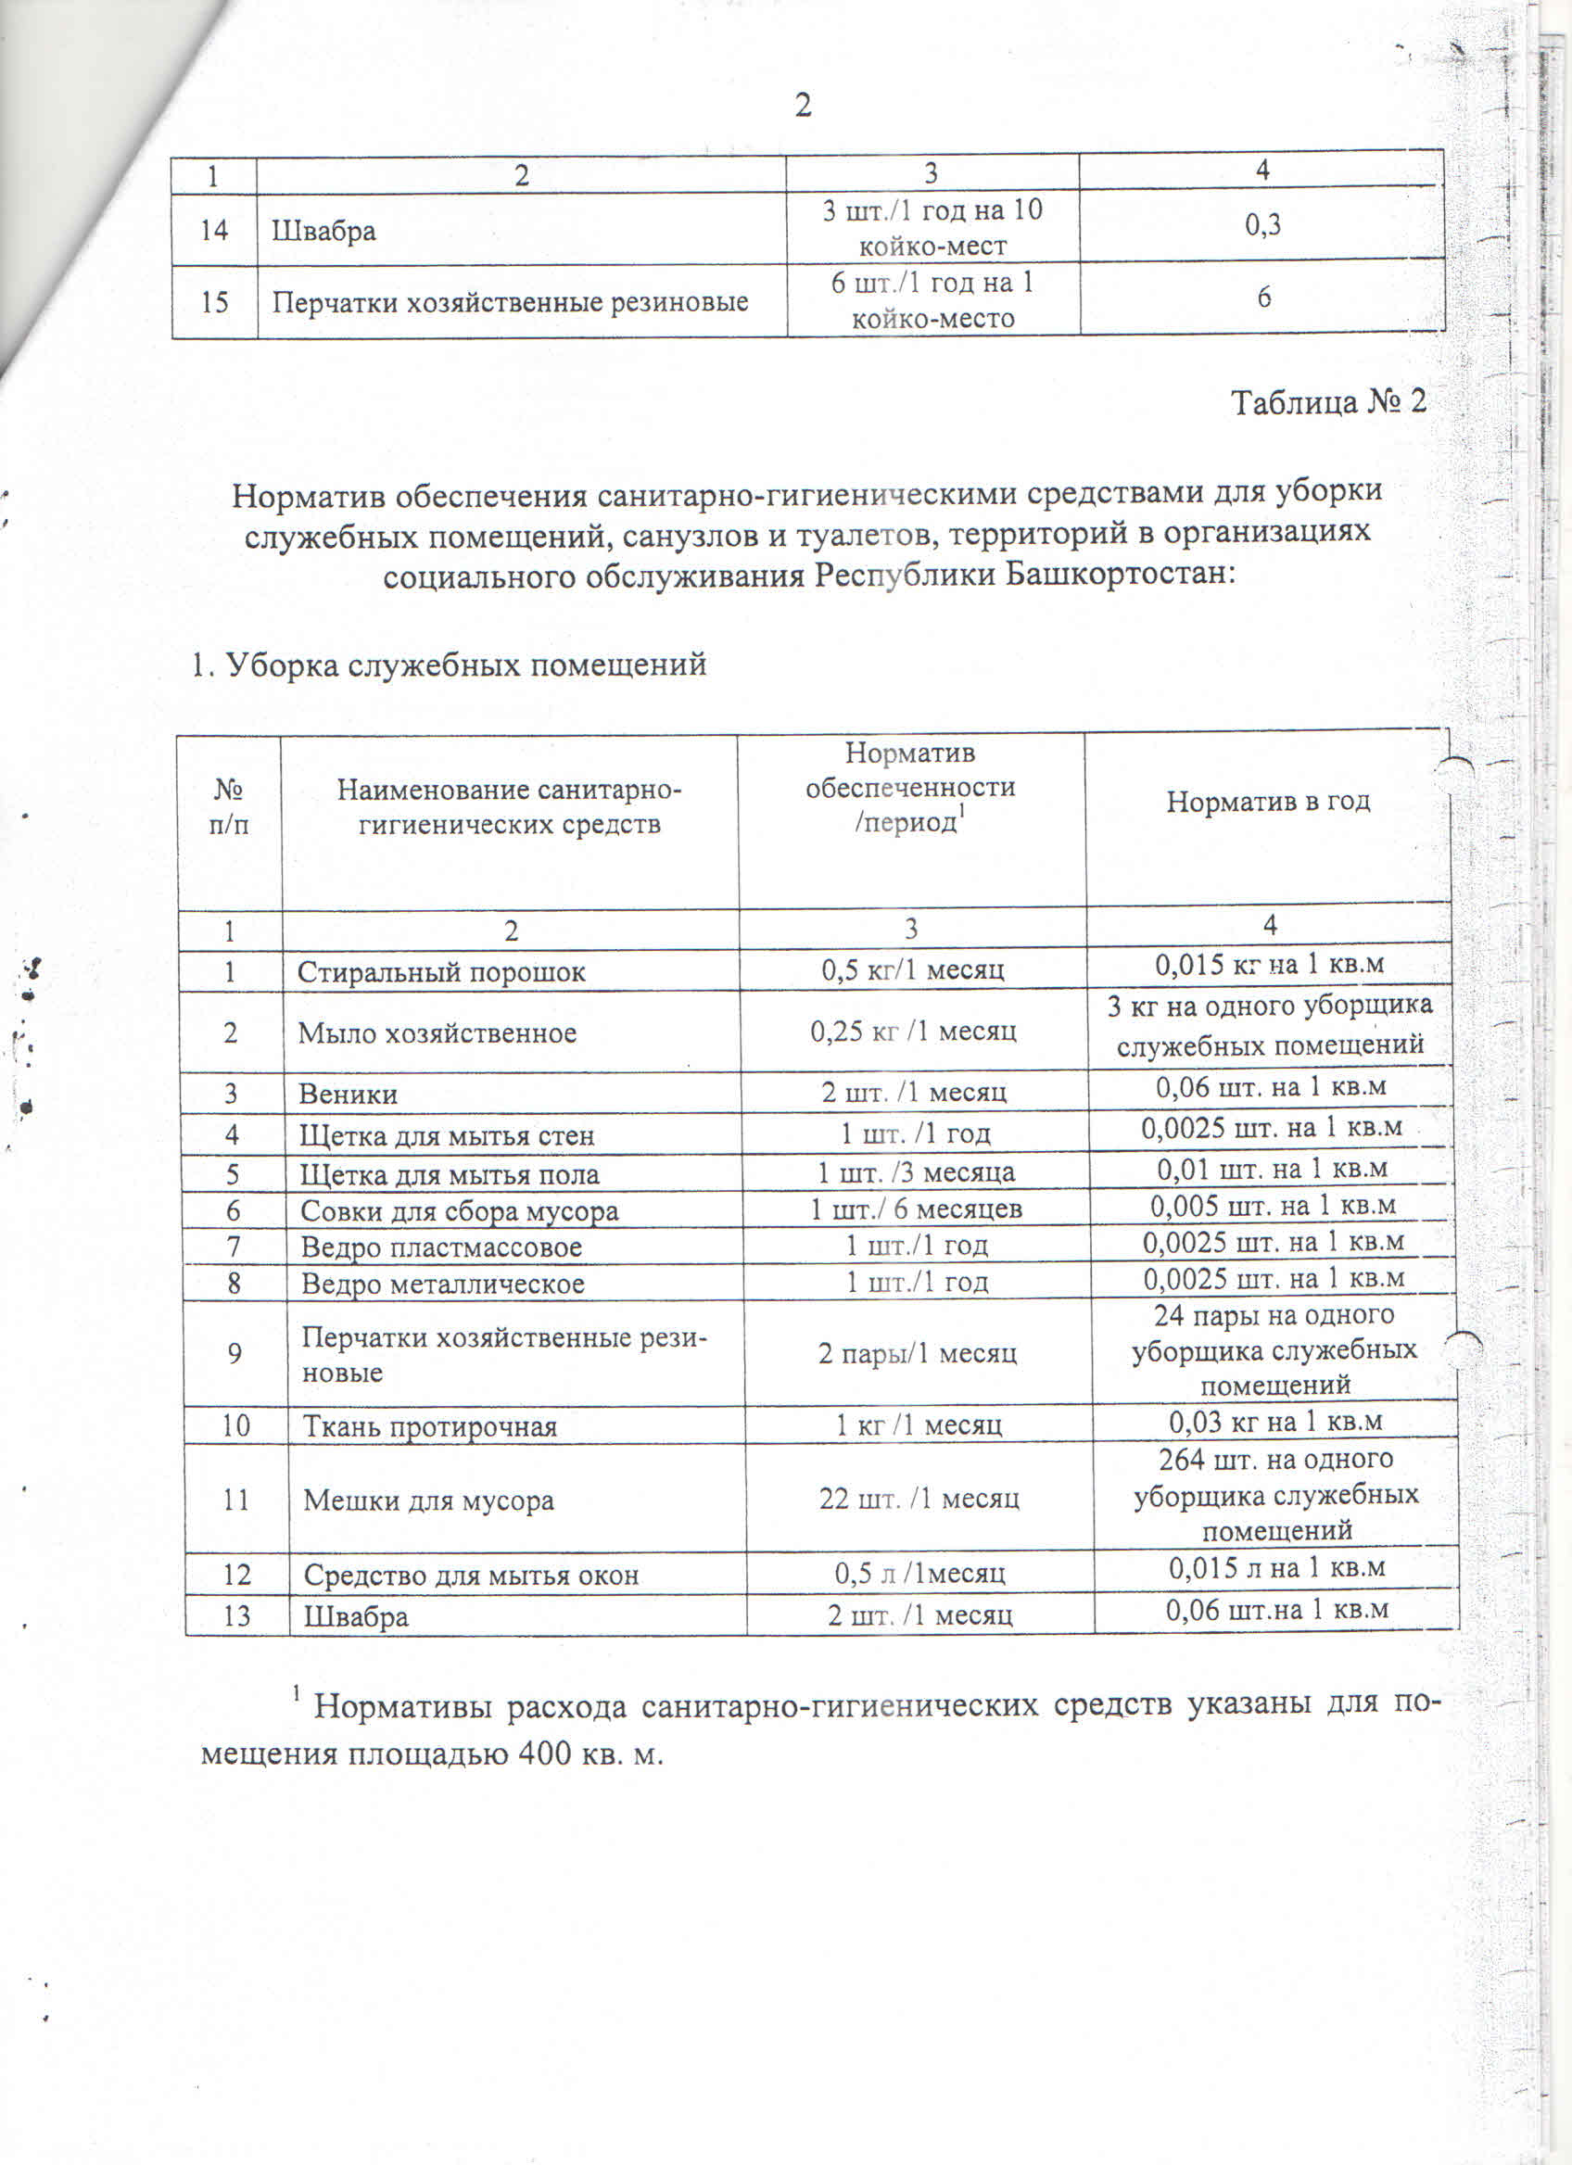

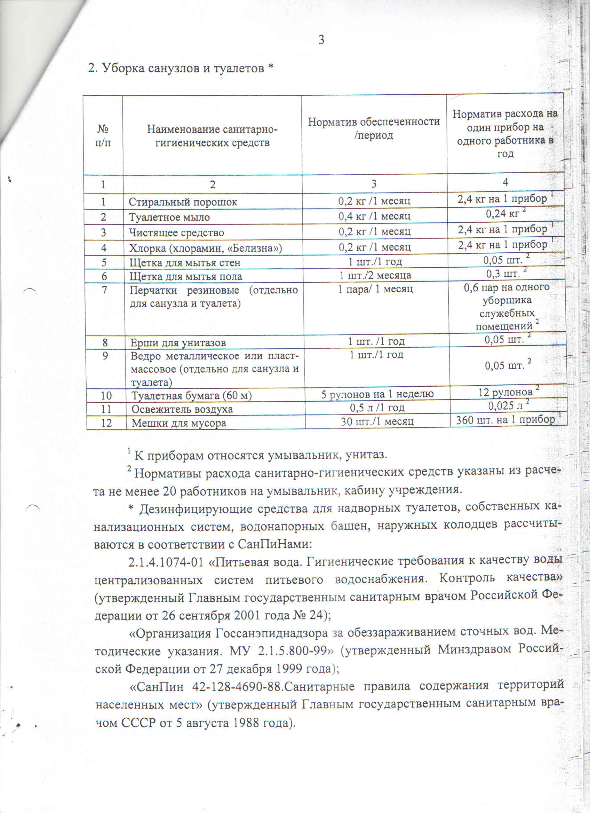

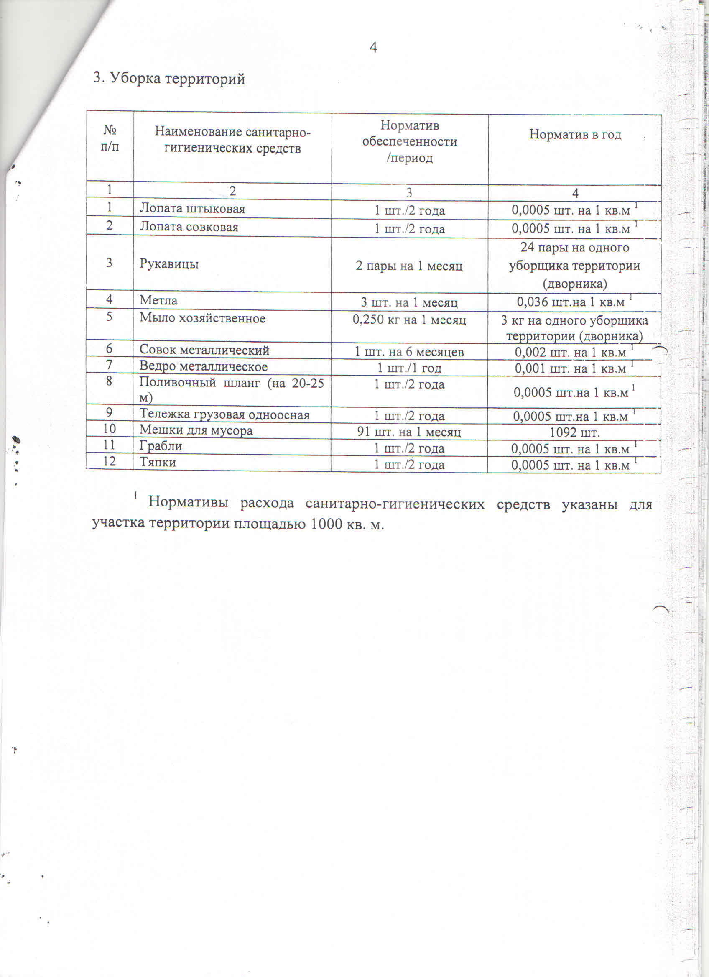

6. Характеристика оказываемых услуг

Описание услуг | Периодичность | Время работы
1. Фойе, коридоры, гардероб
Влажная уборка пола | Ежедневно и по необходимости
Очистка пола от видимых загрязнений с использованием чистящих средств | Ежедневно
Удаление локальных загрязнений со стен | Ежедневно

Сбор и вынос мусора из корзин в специально отведенное место | Ежедневно | Согласно внутреннему распорядку ГАУ СОН «Реабилитационный центр для детей и подростков»
Мойка мусорных корзин | Ежедневно
Удаление пыли и пятен с розеток, выключателей, подоконников, радиаторов отопления. | Ежедневно
Удаление локальных пятен со стекол, окон, зеркал | Ежедневно
Мойка окон (внутри) | 1 раз в месяц
Мойка открывающихся окон | 2 раза в год
Уборка пола от предметов (мусорные пакеты, пустые бутылки, бумажный мусор, жевательная резинка, пустые коробки и т.п.) | Ежедневно
Влажная уборка подоконников | Ежедневно
Удаление пыли и локальных загрязнений с дверных коробок, наличников | 1 раз в неделю
Удаление локальных пятен с дверей, дверных коробок | 1 раз в неделю
Удаление пыли и локальных загрязнений с рабочих поверхностей мебели, предметов интерьера (высота до 2 м) | 1 раз в неделю
Влажная уборка всех вертикальных и горизонтальных поверхностей мебели, стен, предметов интерьера, в т.ч. в труднодоступных местах. | 1 раз в неделю
Очистка и полировка изделий из нержавеющей стали, цветных металлов | 1 раз в неделю
Уборка сухого мусора | Ежедневно
Соблюдение правил санитарии и гигиены в убираемых помещениях, осуществление их проветривания, кварцевания | Ежедневно в течение дня и по необходимости
Уход за растениями в помещениях | По необходимости
2. Кабинеты (после занятий и в присутствии представителей заказчика), административные служебные помещения (в присутствии представителей заказчика) |  | Периодичность | Время работы
Влажная уборка пола |  | Ежедневно и по необходимости | Согласно внутреннему распорядку ГАУ СОН «Реабилитационный центр для детей и подростков»
Сбор и вынос мусора из корзин |  | Ежедневно
Мойка мусорных корзин |  | Ежедневно
Удаление пыли и локальных загрязнении с дверных коробок, наличников. |  | 1 раз в неделю
Удаление локальных пятен с дверей, дверных коробок |  | 1 раз в неделю
Удаление пыли и локальных загрязнений с рабочих поверхности мебели, предметов интерьера (высота до 2 м) |  | Ежедневно
Влажная уборка всех вертикальных и горизонтальных поверхностей мебели, стен, предметов интерьера, в т.ч, в труднодоступных местах. |  | 1 раз в неделю
Очистка и полировка изделий из нержавеющей стали, цветных металлов |  | 1 раз в неделю
Удаление пыли и пятен с розеток, выключателей, подоконников, радиаторов отопления |  | Ежедневно
Мойка окон (внутри) |  | 1 раз в месяц
Удаление локальных пятен со стекол, окон, зеркал |  | Ежедневно
Мойка открывающихся окон |  | 2 раза в год
З.Жилые комнаты | Периодичность |  | Время работы
Влажная уборка пола | Ежедневно
Очистка пола от видимых загрязнений с использованием чистящих средств | Ежедневно
Удаление локальных загрязнений со стен | Ежедневно
Сбор и вынос мусора из корзин в специально отведенное место | Ежедневно |  | Согласно внутреннему распорядку ГАУ СОН «Реабилитационный центр для детей и подростков»
Мойка мусорных корзин | Ежедневно
Удаление пыли и пятен с розеток, выключателей, подоконников, радиаторов отопления. | Ежедневно
Удаление локальных пятен со стекол, окон, зеркал | Ежедневно
Мойка окон (внутри) | 1 раз в месяц
Мойка открывающихся окон | 2 раза в год
Уборка пола от предметов (мусорные пакеты, пустые бутылки, бумажный мусор, жевательная резинка, пустые коробки и т.п.) | Ежедневно
Влажная уборка подоконников | Ежедневно
Удаление пыли и локальных загрязнений с дверных коробок, наличников | 1 раз в неделю
Удаление локальных пятен с дверей, дверных коробок | 1 раз в неделю
Удаление пыли и локальных загрязнений с рабочих поверхностей мебели, предметов интерьера (высота до 2 м) | 1 раз в неделю
Влажная уборка всех вертикальных и горизонтальных поверхностей мебели, стен, предметов интерьера, в т.ч. в труднодоступных местах. | 1 раз в неделю
Очистка и полировка изделий из нержавеющей стали, цветных металлов | 1 раз в неделю
Уборка сухого мусора | Ежедневно
Соблюдение правил санитарии и гигиены в убираемых помещениях, осуществление их проветривания, кварцевания | Ежедневно в течение дня и по необходимости
Уход за растениями в помещениях | По необходимости
Смена полотенец | Ежедневно
Смена постельного белья | 1 раз в 10 дней и по необходимости (по поручению представителя Заказчика, сотрудник Исполнителя незамедлительно приносит и меняет постельное белье)
Удаление пыли с мягкой мебели и ковровых изделий | Ежедневно
Смена тюля, штор | 1 раз в квартал и по необходимости
3. Спортивные, тренажерные залы, зимний сад, сенсорная комната, музыкальный зал | Периодичность |  | Время работы

Влажная уборка пола | Ежедневно 3 раза в день | Согласно внутреннему распорядку ГАУ СОН «Реабилитационный центр для детей и подростков»
Мытье и дезинфекция матов | 1 раз в неделю
Очистка пола от видимых загрязнений с использованием чистящих средств | Ежедневно
Удаление локальных загрязнений со стен | Ежедневно
Удаление пыли и пятен с розеток, выключателей, подоконников, радиаторов отопления. | Ежедневно
Мойка открывающихся окон на высоте 2 м. | 2 раза в год
Уборка пола от предметов (мусорные пакеты, пустые бутылки, бумажный мусор, жевательная резинка, пустые коробки и т.п.) | Ежедневно
Удаление локальных пятен со стекол, окон, зеркал | Ежедневно
Генеральная уборка, включающая мытье полов  с использованием моющих и чистящих средств, протирку оконных стекол, подоконников, дверей, панелей и т.д. | 1 раз в месяц
Влажная уборка и дезинфекция спортивного инвентаря, сухого бассейна, кресел, поддонов, полив растений | Ежедневно
Уборка сухого мусора | Ежедневно
Удаление пыли с мягкой мебели и ковровых изделий | Ежедневно
Смена тюля, штор | 1 раз в квартал и по необходимости
Уход за растениями в помещениях | По необходимости
4. Лестницы и лестничные пролеты | Периодичность | Время работы
Влажная уборка пола | Ежедневно и по необходимости | Согласно внутреннему распорядку ГАУ СОН «Реабилитационный центр для детей и подростков»
Очистка пола от видимых загрязнений с использованием чистящих средств | Ежедневно
Удаление пыли и пятен с перил и балясин | Ежедневно
Удаление загрязнений со стен, подоконников | Ежедневно
Удаление пыли и пятен с выступающих поверхностей, пожарных шкафов, радиаторов отопления | Ежедневно
Влажная уборка плинтусов | Ежедневно
Мойка окон с внутренней стороны | 1 раз в месяц
Выметание сухого мусора (строительного и подобного) | Ежедневно
Очистка и полировка изделий из нержавеющей стали, цветных металлов | 1 раз в неделю
Мойка открывающихся окон | 2 раза в год
Удаление локальных пятен со стекол, окон, зеркал | Ежедневно

5. Обязательная уборка в случае непредвиденных аварийных ситуаций
Уборка пола, очистка стен, окон, подоконников, мебели, инвентаря, оборудования и т.д. (в местах, загрязненных аварийными ситуациями). | По необходимости | В любое время
6. Санузлы | Периодичность | Время работы
Чистка и дезинфекция, удаление ржавчины, мочевого, водного и известкового камней и иных загрязнений раковин, унитазов (с внешней и внутренней стороны), протирка крышек унитазов с использованием специальных чистящих и дезодорирующих моющих средств | Ежедневно | Согласно внутреннему распорядку ГАУ СОН «Реабилитационный центр для детей и подростков»
Чистка, и удаление известкового налета никелированных элементов сантехнического оборудования и других навесных встроенных элементов и аксессуаров  с использованием специальных чистящих моющих средств | Ежедневно
Влажная уборка пола | Ежедневно
Сбор и вынос мусора из корзин | Ежедневно
Мойка мусорных корзин | Ежедневно
Удаление пятен со стен, перегородок, дверей | Ежедневно
Контроль наличия расходных материалов (туалетная бумага, мыло, освежители воздуха), предоставляются Исполнителем | Ежедневно
7. Пищеблок | Периодичность | Время работы
Влажная уборка пола | Ежедневно и по необходимости | Согласно
Очистка пола от видимых загрязнений с использованием чистящих средств | Ежедневно
Удаление локальных загрязнений со стен | Ежедневно
Сбор и вынос мусора из корзин в специально отведенное место | Ежедневно
Мойка мусорных корзин | Ежедневно

Удаление пыли и пятен с розеток, выключателей, подоконников, радиаторов отопления. | Ежедневно | внутреннему распорядку ГАУ СОН «Реабилитационный центр для детей и подростков»
Удаление локальных пятен со стекол, окон, зеркал | Ежедневно
Мойка окон (внутри) | 1 раз в месяц
Мойка открывающихся окон | 2 раза в год
Уборка пола от предметов (мусорные пакеты, пустые бутылки, бумажный мусор, жевательная резинка, пустые коробки и т.п.) | Ежедневно
Влажная уборка подоконников | Ежедневно
Удаление пыли и локальных загрязнений с дверных коробок, наличников | 1 раз в неделю
Удаление локальных пятен с дверей, дверных коробок | 1 раз в неделю
Удаление пыли и локальных загрязнений с рабочих поверхностей мебели, предметов интерьера (высота до 2 м) | 1 раз в неделю
Влажная уборка всех вертикальных и горизонтальных поверхностей мебели, стен, предметов интерьера, в т.ч. в труднодоступных местах. | 1 раз в неделю
Очистка и полировка изделий из нержавеющей стали, цветных металлов | 1 раз в неделю
Уборка сухого мусора | Ежедневно
Соблюдение правил санитарии и гигиены в убираемых помещениях, осуществление их проветривания | Ежедневно в течение дня и по необходимости
Уход за растениями в помещениях | По необходимости
Смена полотенец | Ежедневно
Смена тюля, штор | 1 раз в квартал и по необходимости
8. Прилегающая территория | Периодичность | Время работы
Влажная уборка крыльца в летний период (май- сентябрь) | Ежедневно | Согласно внутреннему распорядку ГАУ СОН «Реабилитационный центр для детей и подростков»
Сбор сухого мусора (мусорные пакеты, пустые бутылки, бумажный мусор, пустые коробки и т.п.) на прилегающей территории | Ежедневно
Подметание территории в летний период | По необходимости
Побелка, покраска бордюрного камня и пандуса в летний период | По необходимости
Уборка мусора, песка и опавших листьев с использованием ручного инвентаря, а также подготовка и укладка мусора в контейнеры | По необходимости
Посадка и уход за растениями в клумбах | По необходимости
Уборка прилегающей территории от снега | По необходимости

При оказании услуг Исполнитель обязан:

Соблюдать положение федерального закона от 22.08.2004 № 122-ФЗ «О внесении изменений в законодательные акты РФ в связи с принятием Федеральных законов «О внесении изменений и дополнений в Федеральный закон «Об общих принципах организации законодательных и исполнительных органов государственной власти субъектов РФ».
Норма убираемой площади уборщика служебных помещений составляет 500 кв.м на ставку заработной платы.

1.По площади ГАУ Реабилитационный центр г.Кумертау, поэтажно закрепленные за уборщиками служебных помещений:
1.1 1 Этаж – общая площадь 627 кв.м – 1 человек
1.2 2 этаж – общая площадь 927 кв.м – 2 человека
1.3 3 этаж – общая площадь – 621 кв.м – 1 человек
1.4 4 этаж – общая площадь 621 кв.м – 1 человек
1.5 Подвальное помещение – общая площадь 410 кв.м + 2 лестницы – 1 человек
1.6 Пищеблок – общая площадь 618 кв.м (закрепленная за уборщицей 506 кв.м) – 1 человек
1.7 Прилегающая территория – 1 дворник

2 Руководствоваться действующими санитарно-гигиеническими требованиями (правилами и нормами).
3. Иметь представительство в г.Кумертау
4. Применять систему контроля качества.
5. Обеспечивать сохранность имущества Заказчика.
6.После заключения договора на каждого принимаемого на Объект сотрудника предоставить профессиональные сертификаты, документы, подтверждающие обучение и аттестацию специалистов, медицинские справки установленного образца, при привлечении иностранных граждан документы подтверждающие соблюдение требований законодательства РФ на пребывание в РФ и осуществлении трудовой деятельности, прошедшее обязательные предварительные и периодические медицинские осмотры, а также внеочередные медицинские осмотры в установленном законодательством Российской Федерации порядке, не имеющее судимости и (или) факта уголовного преследования либо имеющее справку о прекращении уголовного преследования по реабилитирующим основаниям.

- Заменить персонал по требованию Заказчика. При этом Исполнитель обязан осуществлять замену в течение одного рабочего дня.
- Применять моющие и чистящие средства без резкого запаха, экологически безопасные для окружающей среды, не причиняющие вреда здоровью и самочувствию работников Заказчика, третьих лиц, обслуживающему персоналу и имеющих сертификаты качества и соответствия.
- Чистящие и моющие средства не должны иметь истекший к моменту применения срок годности и должны применяться в соответствии с требованиями инструкций производителя.
- Обеспечивать постоянное наличие исправного оборудования, инвентаря, грязезащитных ковровых покрытий, химических средств в количестве, необходимом для оказания услуг надлежащего качества.
- Своевременно заменять вышедший из строя инвентарь, бесперебойно обеспечивать диспенсеры бумажными полотенцами, туалетной бумагой, жидким мылом.
- Обеспечивать отсутствие неприятных запахов в туалетах.
- Обеспечивать своевременный вынос мусора из здания.
- Осуществлять контроль качества оказываемых услуг со стороны руководящего звена, обеспечивать обучение, соблюдение дисциплины сотрудников.
- Соблюдать конфиденциальность в отношении информации, полученной в ходе оказания услуг.
- Обеспечить необходимый минимум уборочной техники и уборочного инвентаря для помещений:
- Пылесосы (со всеми необходимыми расходными материалами для полного обслуживания приборов);
- тележки уборочные профессиональные;
- инвентарь: швабры, тряпки, салфетки и т.д.

Требования к персоналу Исполнителя:

- Сотрудники Исполнителя, в случае, если этого требует законодательство РФ, должны иметь разрешения, аттестации, свидетельства и иные документы, определенные нормативными актами, позволяющие им осуществлять соответствующий вид деятельности. Иностранные граждане должны иметь разрешение на проживание и работу в РФ.
- Исполнитель обязан до начала работ организовать за счет собственных средств проведение предварительных медицинских осмотров работников на предмет отсутствия противопоказаний по состоянию здоровья к выполняемым работам и следить за тем, чтобы сотрудники, привлекаемые им для выполнения работ, для которых законодательно предписывается прохождение соответствующих медицинских освидетельствований, проходили соответствующие медицинские освидетельствования с установленной периодичностью, предоставить справку о несудимости сотрудников.
- Все сотрудники Исполнителя, находящиеся на объекте Заказчика должны однозначно идентифицироваться в качестве персонала Исполнителя с помощью спецодежды и карточек с именами, внешний вид сотрудников должен быть аккуратным и опрятным.
- Сотрудники обязаны иметь с собой мобильный телефон для оперативной связи на объекте.

- В случае, закрытия учреждения на карантин по недопущению распространения COVID-19 обеспечить выход сотрудников со сменным графиком работ по 14 суток с непрерывным проживанием по месту работы.
- Организовать проведение лабораторной диагностики методом ПЦР анализа на отсутствие COVID-19 у работника, допуск на смену осуществляется только при наличии результата лабораторно подтвержденного анализа на отсутствие COVID-19, срок данного анализа- 48 часов.
- Не допускать наличие работников с признаками ОРВИ и повышенной температурой тела, незамедлительно произвести замену сотрудника.

